

COURTIER ASSERMENTE – Olivier EVRARD
Tél : 02 99 202 202 – Fax : 02 99 202 200
BP 50 – 35404 ST-MALO Cédex – France

SAINT MALO, le 7/03/2012 $ 1,3134

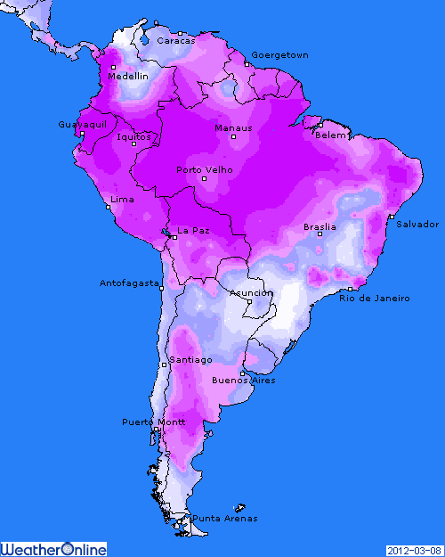

BLE : - dans le bas de la séance avec le retour sur le devant de la scène du problème de la restructuration de la dette grecque après l’approbation de la 2ème tranche du plan de sauvetage européen,
- remonté du dollar au fur et à mesure que les bourses, métaux et pétrole baissaient,
- météo plutôt propice aux blés sur le midwest,
+/- attente d’une légère baisse des stocks US et mondiaux vendredi, mais avec toujours largement de quoi alimenter le marché, surtout si la croissance n’est pas au rendez vous en 2012,
+/- la Lybie a acheté 65KT de blé russe,

MAÏS : - baisse générée par l’inversion des spreads d’hier vis-à-vis du soja,
- même résurgence des craintes concernant le problème grec, cumulée avec la révision en baisse de la croissance chinoise,
- les Chinois ont même déclaré qu’ils n’auraient pas besoin d’augmenter leurs importations cette année, contrairement aux idées reçues, alors que les stocks sont vides et la récolte attendue en baisse !!!
- attente d’un record au niveau du planting et donc d’un stock en hausse prononcée sur la NR,
+ baisse de stock attendue vendredi, aussi bien au niveau US que mondial, avec une demande récurrente pour la campagne actuelle en origine US et des baisses de production en Amérique du sud,
+ la Corée du sud a acheté 126KT de maïs US sur 2011/12,

SOJA : + la baisse n’aura duré qu’une séance, invalidée par les spreads sur le maïs et une rumeur d’achats chinois,
+ se bat pour conquérir le plus de surfaces pour le futur planting aux US afin de palier à la déficience du sud,
+ sécurisation des fonds avant le rapport qui devrait impacter tous les derniers chiffres de production et de consommation pour, au final, des stocks en nette baisse,
- pression du dollar, des bourses et du pétrole,
- marché suracheté,
- meilleures conditions de récolte en Amérique du sud, fluidifiant un peu l’approvisionnement,

,A SUIVRE : l’anticipation ou au moins la sécurisation des positions avant le rapport, en espérant qu’elle soit au niveau des chiffres qui sortiront vendredi.

